**Biustonosze sportowe - wygoda i olśniewający wygląd!**

**<strong>Biustonosze sportowe</strong> to elementy garderoby, które nie tylko świetnie się prezentują, ale również zapewniają wysoki komfort podczas aktywności sportowych.**

Każda kobieta wie jak ważnie jest podczas ćwiczeń poczucie komfortu. Zapewniają go nie tylko spodnie czy też bluzki sportowe, ale również bielizna. Jednym z rodzajów najwygodniej są oczywiście **biustonosze sportowe**.

**Biustonosze sportowe**

Jak sama nazwa wskazuje, biustonosze sportowe sprawdzają się doskonale podczas uprawiania ćwiczeń. Specjalnie dopasowany materiał i odpowiedni krój zapewnia nieskrępowane niczym ruchy.

Obecnie w sklepach można znaleźć wiele biustonoszy sportowych, które mogą zniechęcić Cię do tego typu bielizny jednak nie czyń tego za regułę. Biustonosze jakie znajdziesz w sklepie NEBBIA różnią się od nich!

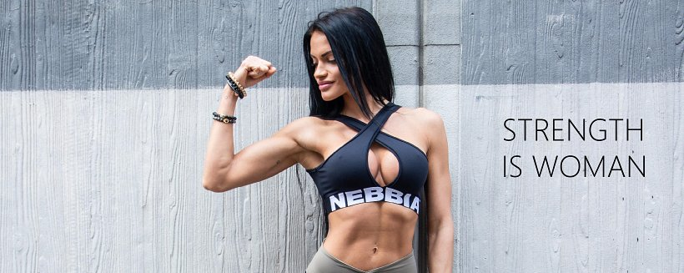

**Nebbia - biustonosze sportowe najwyższej jakości**

Dzięki specjalnej jakości materiałom są one bardzo komfortowe. Dzięki świetnym projektantom każda kobieta wygląda w nich zjawiskowo. Nie zwlekaj więc i podaruj sobie jeden z olśniewających modeli *biustonoszy sportowych* ze sklepu Nebbia: <https://nebbia.pl/165-biustonosze-sportowe>

W ofercie znajdziesz też stroje kąpielowe i biustonosze push up. Przestań męczyć się w nie do końca wygodnym stroju na siłowni!